Практическая работа №4. Управление шаговым двигателем.
Цель: научиться управлять шаговым двигателем через драйвер (A4988/DRV8825) с помощью импульсов STEP/DIR, реализовать обработку концевых выключателей и цикл перемещения между крайними положениями.
Задачи
- Подключить драйвер шагового двигателя к плате STM32 по линиям STEP, DIR (и, при наличии, EN).
- Организовать безблокирующую генерацию шагов по времени (через micros()), задать базовую скорость.
- Реализовать «хоминг» (поиск нулевой точки) при старте по левому концевику.
- Выполнить безопасную работу в пределах двух концевиков: при срабатывании — менять направление и делать малый «отскок».
- Подготовить основу для ручного «джога» кнопками (на рисунке 1 показаны синие кнопки).
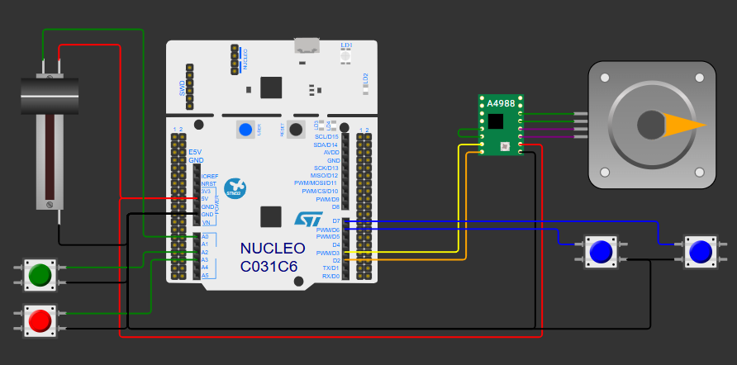
В этой работе к контроллеру будет подключаться шаговый биполярный двигатель с помощью драйвера с последующим управлением им кнопками и потенциометром.
Для начала надо выбрать пустой шаблон с STM32. Ссылка на шаблон: https://wokwi.com/projects/new/st-nucleo-c031c6.
Также его можно найти в разделе с STM32.
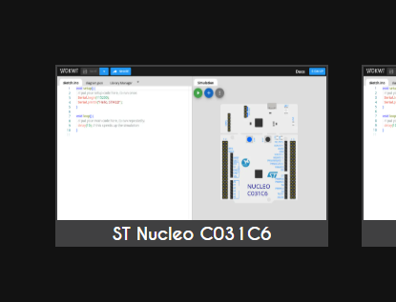

Шаговый двигатель — это бесщеточный синхронный электродвигатель, который преобразует последовательность электрических импульсов в дискретные (прерывистые) механические перемещения.
Его главная особенность — позиционирование без обратной связи. Двигатель "считает" импульсы, и если он исправен и нагрузка не превышает его возможностей, мы можем быть уверены, что вал находится именно в том положении, в котором должен быть.
Вы подаете на него один электрический импульс — он поворачивается на один шаг. Подали 100 импульсов — он сделал 100 шагов. Это позволяет очень точно управлять положением вала (ротора) без использования датчиков обратной связи (энкодеров).
Шаговые двигатели повсеместно используются в устройствах, где требуется точное перемещение:
3D-принтеры и ЧПУ-станки: Перемещение экструдера, стола, шпинделя.
Офисная техника: Приводы подачи бумаги в принтерах, сканерах.
Робототехника: Приводы манипуляторов, колес.
Медицинское оборудование: Дозаторы, анализаторы.
Автомобильная промышленность: Регулировка клапана подачи воздуха, приводы фар.

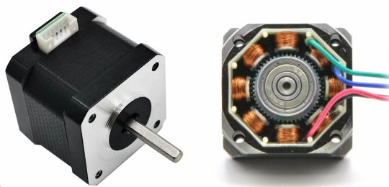

Ниже показан шаговый двигатель в разрезе с подписями основных его частей.
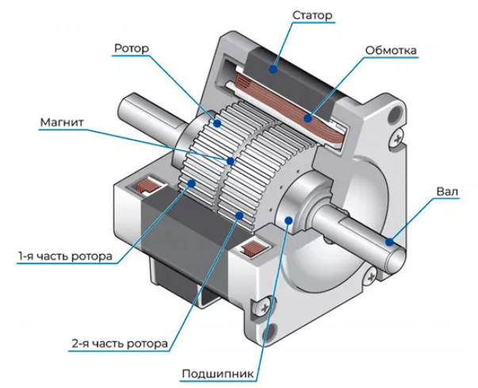
Ниже показана диаграмма управления обмотками шагового двигателя для его перемещения. Утрировано показаны только 4 шага. Весь оборот обычно занимает 200 шагов, или же 1.8 градуса на один шаг. Всю работу по правильному переключению обмоток между собой берет на себя драйвер шагового двигателя, который является промежуточным звеном между двигателем и контроллером.
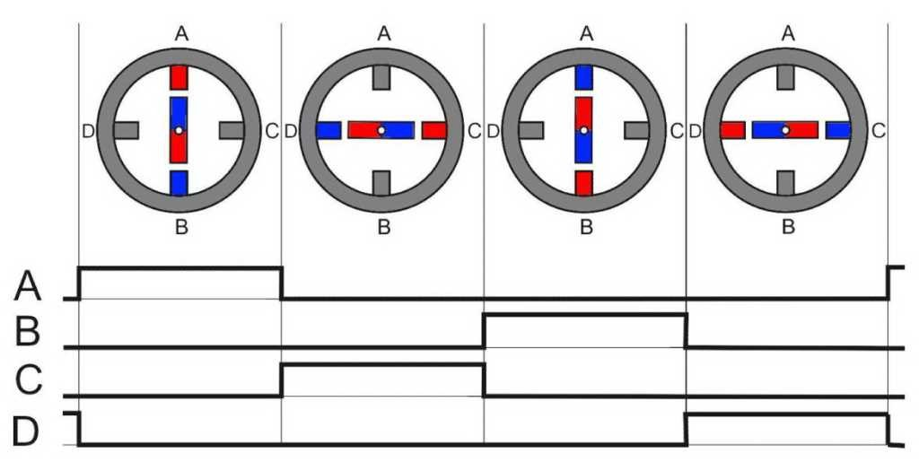

Для начала надо добавить в проект шаговый двигатель.
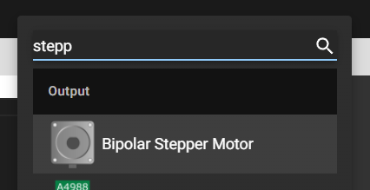

На модели он имеет вид сверху. Его вал в центре имеет возможность вращаться во время симуляции, а также ниже будет находится счетчик шагов.
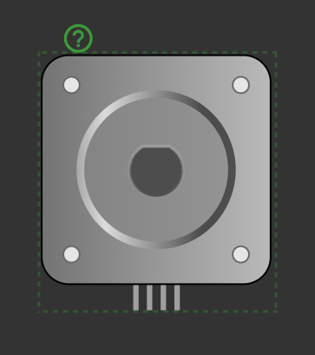
Однако для наглядности анимации вращения можно включить отображение цветной стрелки на валу двигателя.
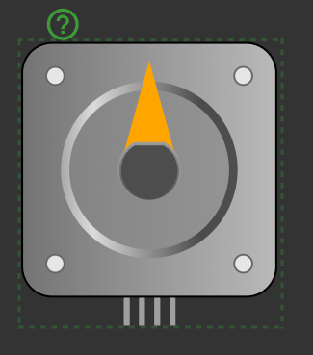

Для этого надо перейти от кода проекта к json-файлу проекта, где найти объект «wokwi-stepper-motor», у которого в последнем свойстве надо дописать «, ”arrow” : “orange”». Надо не забыть поставить запятую после поля “17”. Цвет можно задать любой английским написанием.
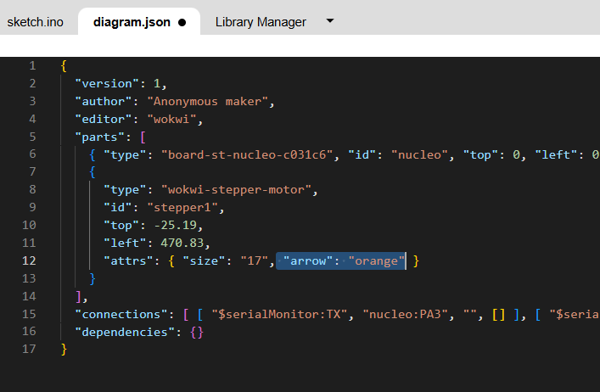

Далее надо добавить драйвер, он тут один такой.
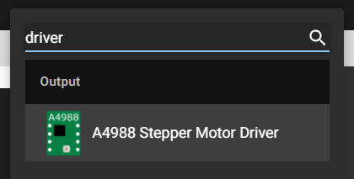

Ниже показана электрическая схема подключения шаговых двигателей к контроллеру через драйвер.
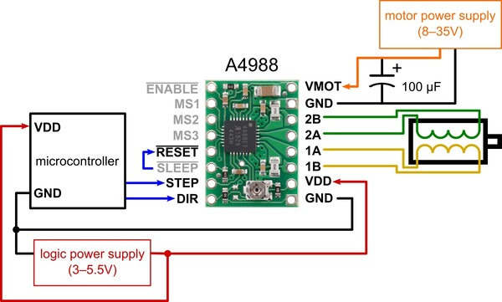
На схеме в симуляции нет необходимости подключать силовое питание драйвера. Нужно подключить только 4 провода от двигателя к драйверу, обязательно подключить к драйверу питание контроллера (GND и 5V) и поставить перемычку между контактами SLEEP и RESET. Управление двигателем происходит по трем сигналам: ENABLE – включение и выключение двигателя (можно не подключать, он будет включен по умолчанию), DIR – направление вращения и самый главный STEP – пин для подачи импульсов самих шагов. В примере два последних сигнала подключены в дискретные пины 2 и 3 соотвественно.
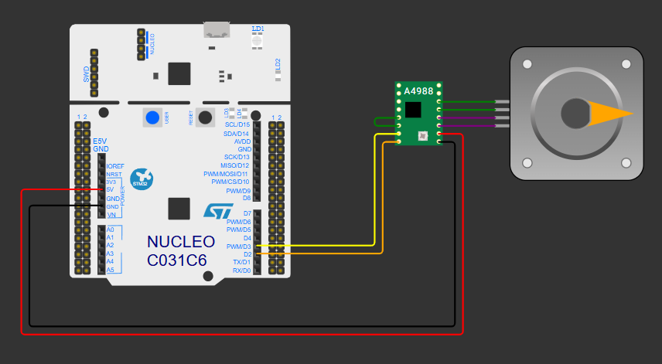

Ниже показано ближе подключение драйвера.
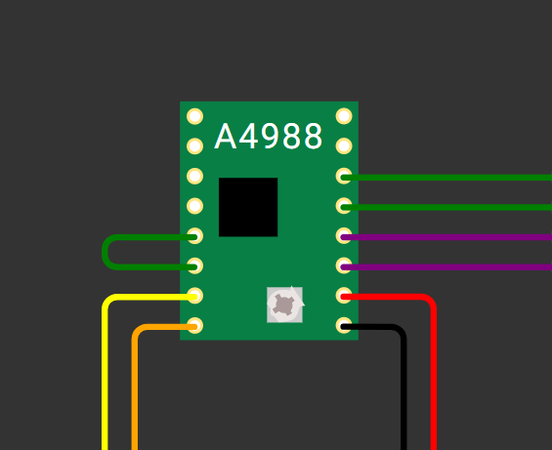
Теперь напишем простой код, который будет вращать двигатель циклично по 2 оборота в одну сторону и 2 оборота в другую сторону со скоростью 1 оборот в секунду. Для этого надо объявить пины для управления и задать им тип выхода. Чтобы сделать шаг надо просто подать на пин высокий сигнал, а затем через некоторое время снова низкий. Чтобы сделать 2 оборота, необходимо сделать это действие уже 400 раз (так как сейчас двигатель имеет 200 шагов на оборот). Чтобы менять направление достаточно менять уровень на пине dir. Чтобы получить скорость ровно 200 шагов с секунду, надо рассчитать задержки при подаче сигналов так, чтобы общий период составлял 5 мс, так как 1000 мс / 200 = 5 мс. Так как функция delay принимает целое значение, то можно разбить задержки на 2 мс и 3 мс между переключениями. Но на будущее лучше сразу использовать функцию delayMicroseconds, которая принимает уже не миллисекунды, а микросекунды (1 000 000 в секунду), таким образом можно будет плавно регулировать скорость двигателя, когда задержка между импульсами исчисляется единицами миллисекундами.
На основе вышеописанного получим программу, которая представлена ниже.
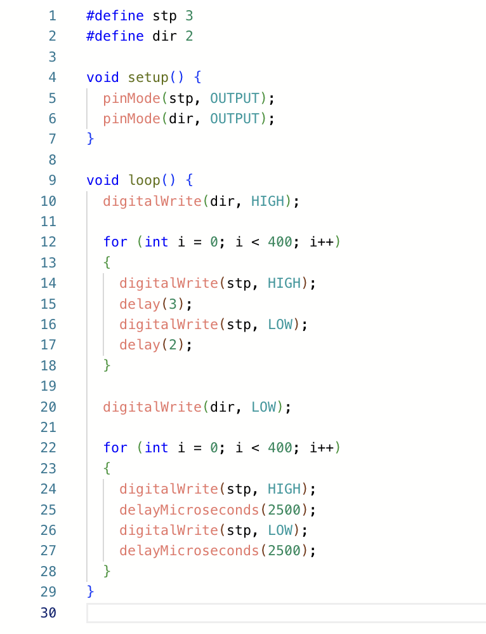
Теперь представим, что наше устройство будет делать какую-то более осмысленную полезную работу, например, приводить в движение линейную ось. Ниже показан общий вид. К валу шагового двигателя присоединен ходовой винт. На линейной направляющей находится каретка, которая может свободно двигаться по ней, но она через жестко закрепленную на ней гайку связана с ходовым винтом. Таким образом вращение двигателя вращает ходовой винт, из-за чего каретка начинает линейной перемещение вперед или назад в зависимости от направления вращения.
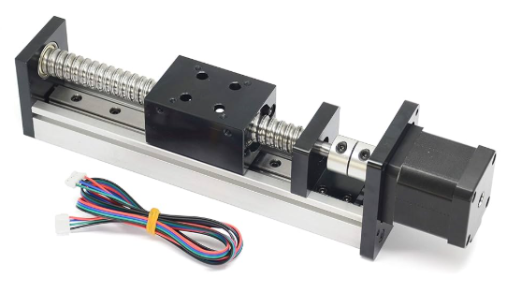
По краям этой линейной направляющей установлены датчики касания – концевые выключатели (концевики). По сути те же кнопки, но нажимаются не пальцем, а кареткой. Концевой выключатель показан ниже.
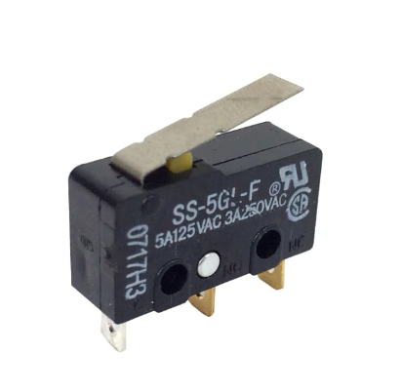
Добавим на схему проекта два импровизированных концевика, в качестве которых будут две обычные кнопки. Но надо понимать, что эти кнопки относятся к механической части нашего устройства, а не часть пользовательского интерфейса по управлению устройством. Кнопки подключаются как и всегда – один контакт на GND, а второй – к свободному пину контроллера.
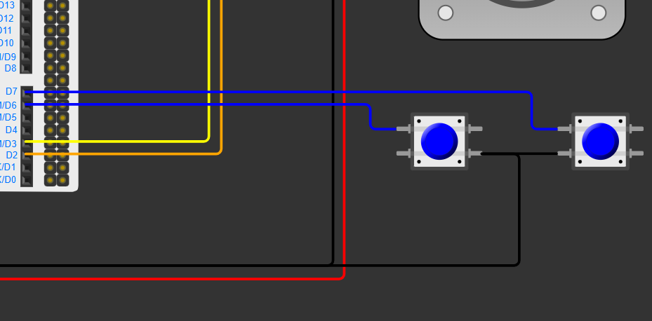

Ниже показан код, который реализует простой алгоритм – бесконечное движение импровизированной каретки от края до края. То есть смена направлений происходит не через фиксированное количество шагов, а по срабатыванию кнопки.

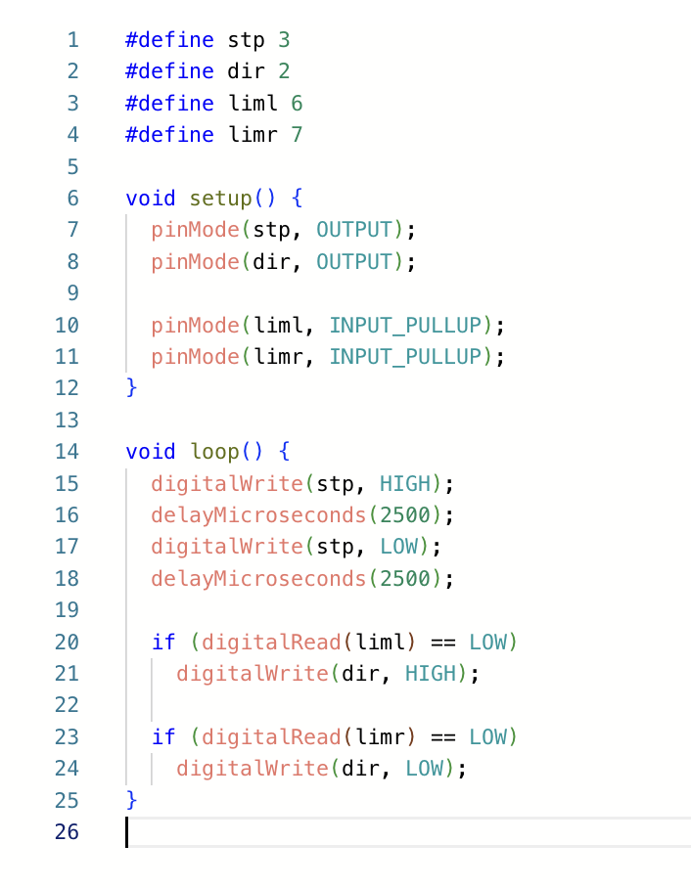
Теперь наш механизм работает по простому алгоритму, но у него нет никаких органов управления со стороны пользователя.
Надо добавить ещё две кнопки и потенциометр. Одна кнопка будет запускать двигатель, а вторая мгновенно останавливать его. Потенциометр должен регулировать скорость вращения вала двигателя в заметных для симуляции диапазонах.
Схема подключения показана ниже. Важно не забывать о необходимости подключать потенциометр к аналоговым пинам. Кнопки подключаются, как и всегда. Далее допишите текущий код для возможности полноценно управлять данным устройством.
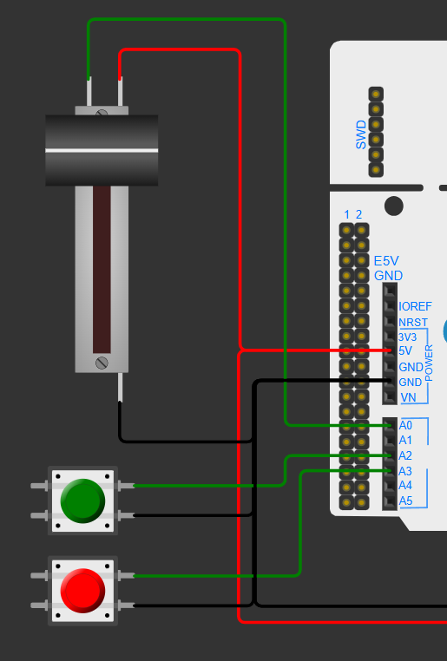
Дополнительное задание
- Подключить две синие кнопки (см. рисунок 1) как джог-режим: удержание «Влево»/«Вправо» двигает ось вручную, отпустили — возврат к автоматическому RUN. Добавить антидребезг 20–30 мс.
- Добавить потенциометр для регулировки скорости в диапазоне, например, 600…4000 мкс между шагами (map(analogRead(Ax), 0,1023, 600, 4000)).
- Реализовать мягкую разгон/торможение (линейная или по S-профилю) при старте/останове, чтобы не терять шаги.
- Вести простой счётчик шагов от нуля (после homing) и печатать позицию в Serial. Ограничить позицию между концевиками.

